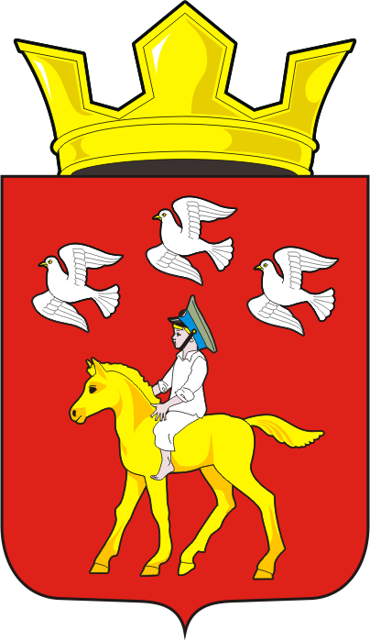

АДМИНИСТРАЦИЯ ЧЕРКАССКОГО СЕЛЬСОВЕТА САРАКТАШСКОГО РАЙОНА ОРЕНБУРГСКОЙ ОБЛАСТИ
______________П О С Т А Н О В Л Е Н И Е_______________
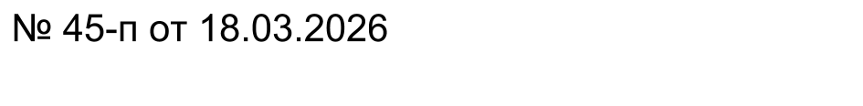

с. Черкассы

Об утверждении результатов определения размеров долей, выраженных в гектарах, в виде простой правильной дроби в праве общей долевой собственности на земельный участок из земель сельскохозяйственного назначения с кадастровым номером 56:26:0000000:19

Руководствуясь Федеральным законом от 20.03.2025 № 33-ФЗ «Об общих принципах организации местного самоуправления в единой системе публичной власти», в соответствии с частью 8 статьи 19.1 Федерального закона от 24.07.2002 № 101-ФЗ «Об обороте земель сельскохозяйственного назначения», Постановлением Правительства Российской Федерации от 16.09.2020 № 1475 «Об утверждении Правил определения размеров земельных долей, выраженных в гектарах или балло-гектарах, в виде простой правильной дроби», руководствуясь сведениями Единого государственного реестра недвижимости об основных характеристиках и зарегистрированных правах на объект недвижимости (земельный участок) от 17 марта 2026 года:
- Утвердить размеры земельных долей, выраженных в гектарах, в праве общей долевой собственности на земельный участок из земель сельскохозяйственного назначения с кадастровым номером 56:26:0000000:19, площадью 37170453 кв.м., (3 702,45га), местоположение Российская Федерация, Оренбургская область, Саракташский район, Черкасский сельсовет, к/з «им. Фрунзе», согласно Приложения № 1 настоящего постановления.
  - Земельная доля выражается в виде простой правильной дроби, где числителем является площадь земельной доли в гектарах, округленная до целого значения, знаменателем является площадь земельного участка в гектарах, округленная до целого значения.
- Не зарегистрированные земельные доли, площадью 14,6 га выразить в виде простой правильной дроби 15/3703.
- Признать утратившим силу Постановление администрации муниципального образования Черкасский сельсовет Саракташского района Оренбургской области «Об утверждении результатов определения размеров долей, выраженных в гектарах, в виде простой правильной дроби в праве общей долевой собственности на земельный участок из земель сельскохозяйственного назначения с кадастровым номером 56:26:0000000:19» от 04.12.2025 № 176-п.
- Направить для опубликования и рекомендовать опубликовать постановление в сетевом издании «Южный Урал. Областной информационный портал» в информационно-телекоммуникационной сети «Интернет» (www.yuzh-ural.ru), в информационном бюллетене «Черкасский сельсовет» и разместить на официальном сайте муниципального образования Черкасскийсельсовет Саракташского района Оренбургской области.
5. Специалисту 1 категории администрации муниципального образования Черкасский сельсовет Д.Б. Исеномановой обеспечить внесение изменений в сведения, содержащиеся в Едином государственном реестре недвижимости, в отношении размера доли в порядке, установленном Федеральным законом от 13 июля 2015 года № 218-ФЗ «О государственной регистрации недвижимости», по истечении тридцати дней с даты опубликования настоящего постановления.
6. Контроль за исполнением настоящего постановления оставляю за собой.
7. Настоящее постановление вступает в силу после его официального опубликования.

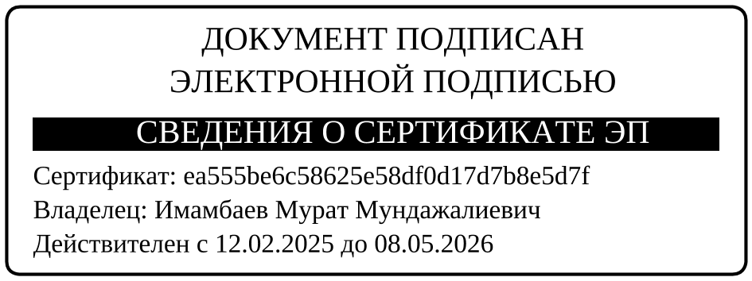

Глава сельсовета М.М. Имамбаев

Разослано: администрации района, прокуратуре, информационный бюллетень «Черкасский сельсовет», официальный сайт, сетевое издание «Южный Урал», в дело.

Приложение № 1
к постановлению администрации
муниципального образования
Черкасский сельсовет
от 18.03.2026 № 45-п

№ п/п | Баллы-гектары | № государственной регистрации права | Простая правильная дробь земельной доли
1 | 29,2 га | 56:19:0000000:19-56/217/2024-269 от 26.12.2024 | 29/3703
2 | 4,87 га | 56:19:0000000:19-56/112/2023-262 от 29.12.2023 | 5/3703
3 | 3,7 га | 56:19:0000000:19-56/143/2023-258 от 04.10.2023 | 4/3703
4 | 3,7 га | 56:19:0000000:19-56/127/2023-256 от 15.09.2023 | 4/3703
5 | 1,62 га | 56:19:0000000:19-56/141/2023-232 от 09.01.2023 | 2/3703
6 | 1,62 га | 56:19:0000000:19-56/141/2022-231 от 27.12.2022 | 2/3703
7 | 2,3 га | 56:19:0000000:19-56/141/2021-188 от 29.01.2021 | 2/3703
8 | 14,6 га | 56:19:0000000:19-56/011/2018-112 от 21.09.2018 | 15/3703
9 | 14,6 га | 56-56/016-56/016/005/2015-6860/1 от 12.11.2015 | 15/3703
10 | 4,87 га | 56-56-23/016/2014-361 от 31.07.2014 | 5/3703
11 | 14,6 га | 56-01/28-3/2003-447 от 26.05.2003 | 15/3703
12 | 7,3 га | 56-01/28-1/2002-259 от 11.03.2002 | 7/3703
13 | 14,6 га | 56-01/28-19/2001-1766 от 14.01.2002 | 15/3703
14 | 14,6 га | 56-01/28-19/2001-1742 от 14.01.2002 | 15/3703
15 | 14,6 га | 56-01/28-19/2001-1145 от 31.10.2001 | 15/3703

